WebITR使用者手冊

中華民國108年12月18日

首頁
- 首頁
  - 發現出勤狀況有異常【刷卡不一致-刷錯卡別】，該如何處理?
      - 差勤狀況處，點選出勤結果的異常狀態文字，如02-22(五)的【刷卡不一致】
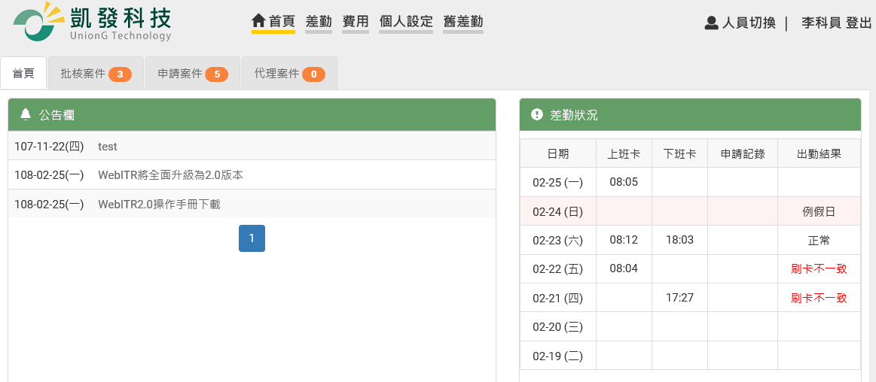

      - 點選進去後進入刷卡不一致處理作業，系統會顯示該日刷卡紀錄完整資訊，由頁面刷卡識別處可得知，該天有兩張上班卡，為刷錯卡別
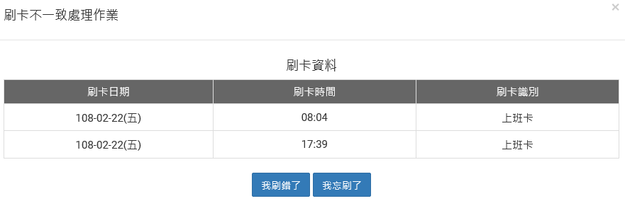
      - 點選下方，我刷錯了

      - 進入到卡別修改功能的頁面
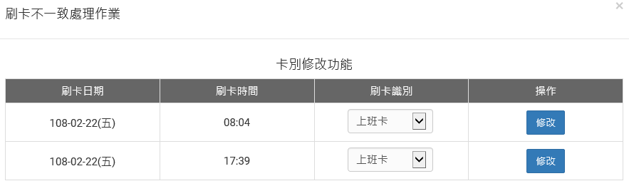
      - 於刷錯卡別的刷卡識別處，可以下拉選單修正卡別
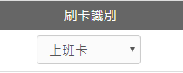
      - 確認修正完卡別後，按修正卡別旁邊操作處的修改
      - 完成卡別修正，系統會自動更正出勤異常，如02-22(五)出勤結果顯示正常。

  - 發現出勤狀況有異常【刷卡不一致-忘刷卡】，該如何處理?
      - 差勤狀況處，點選出勤結果的異常狀態文字，如02-21(四)的【刷卡不一致】
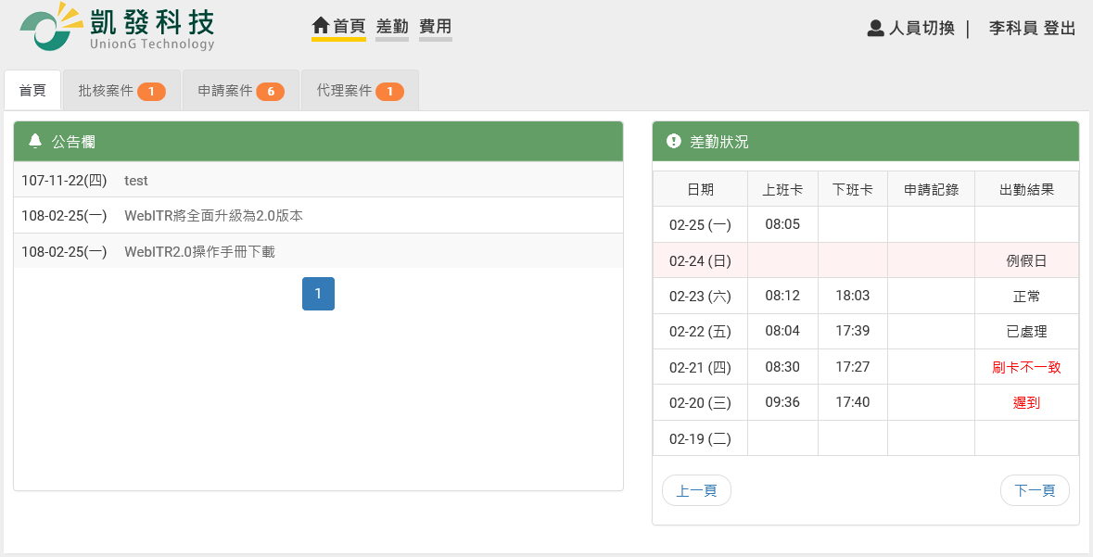

      - 點選進去後進入刷卡不一致處理作業，系統會顯示該日刷卡紀錄完整資訊，由頁面上可得知，刷卡資料只有一筆下班卡，所以為忘記刷上班卡別
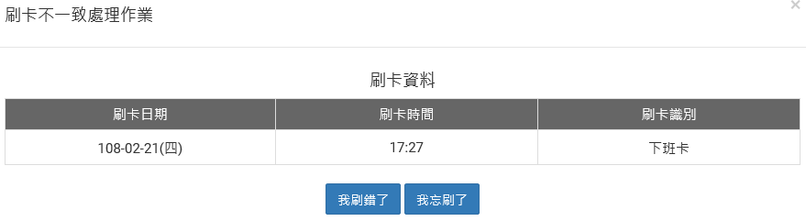
      - 點選下方，我忘刷了

      - 系統會自動跳至忘刷卡申請功能
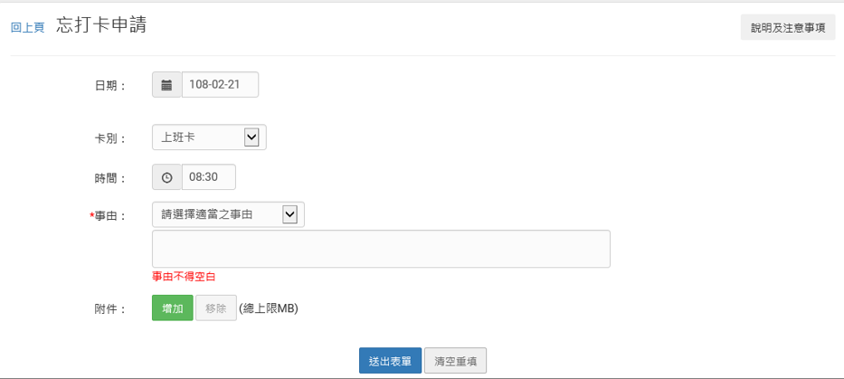
      - 選擇忘刷日期

      - 選擇卡別(此案例為忘刷上班卡)
      - 選擇時間
      - 輸入忘刷事由，這裡可以下拉選擇快速事由，或自行手動輸入忘刷卡事由。
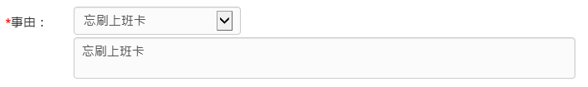
      - 若有附件，就點選增加來新增附件
      - 確認資料都填寫完畢後，點選送出表單

      - 成功送出忘刷卡申請，待該忘刷卡申請案件簽核完成後，系統會自動更新出勤異常
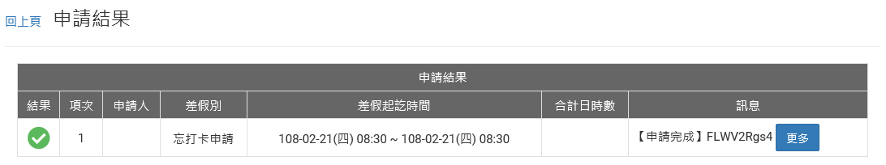

- 批核案件
  - 同仁請假找我當代理人，我該如何批核差假單?
      - 點選批核案件
      - 在批核案件資料夾，系統會預設顯示所有待批核的差假單
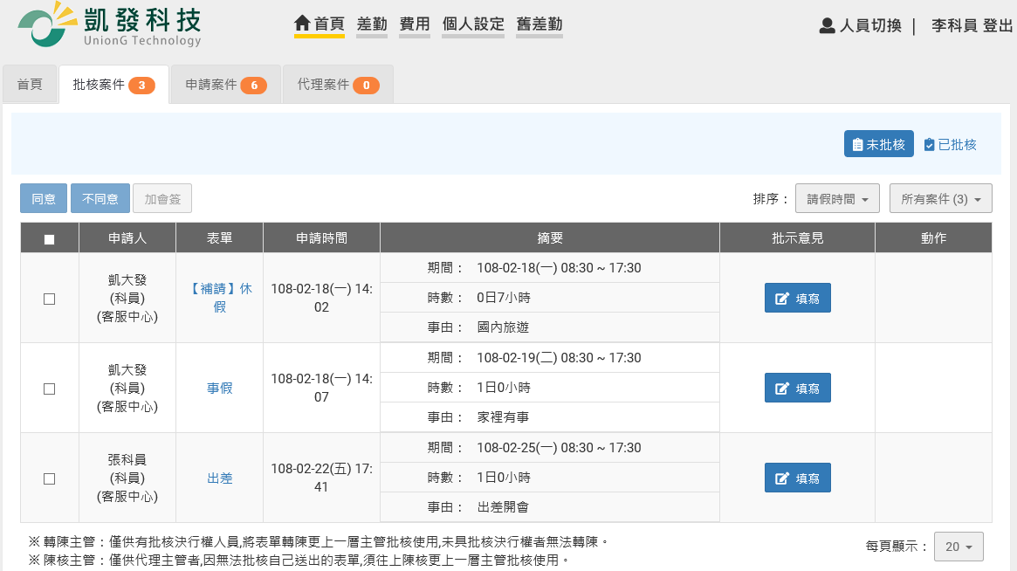
      - 若同意代理他人，在申請人前面的框框處打勾
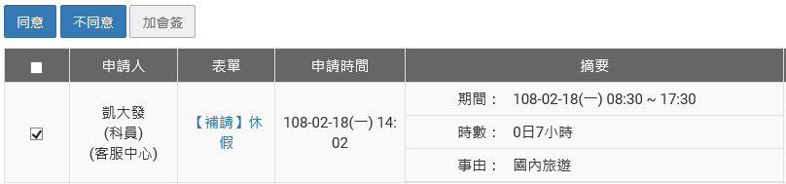
      - 按下同意，即可完成批核
      - 可以在首頁的代理案件資料夾，查到自己有代理那些案件。
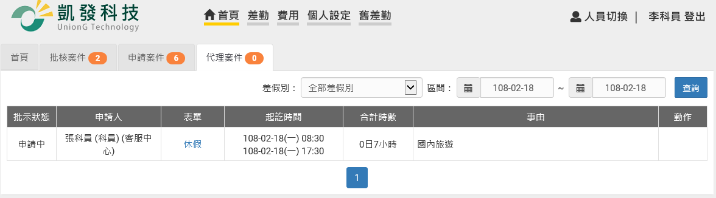

  - 我是主管職務代理人，如何代理主管批核差假單?
      - 點選批核案件。

      - 當主管的職務代理人後，在自己的批核案件資料夾，除了可以看到自己的批核案件外，還可以看到所有送給主管等待批核的差假單。
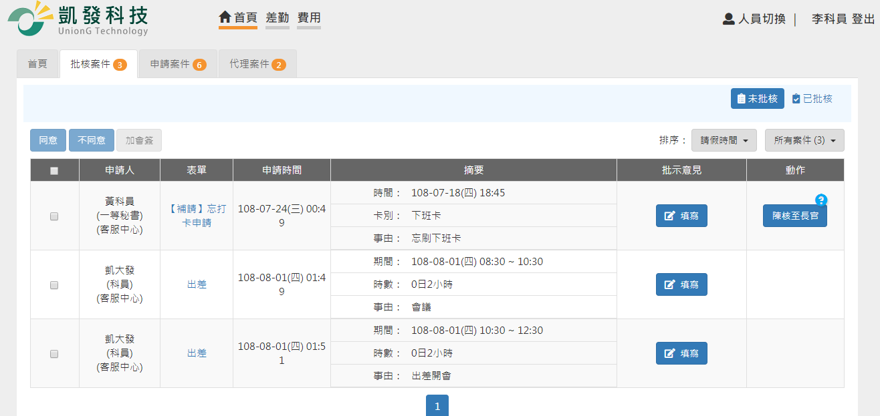

      - 若要代主管批核，直接在該筆申請案件前面的框框處打勾。
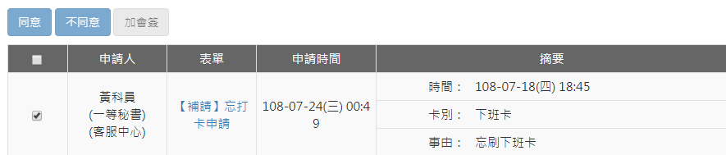
      - 按下同意，即可完成代理批核。
申請案件
  - 如何查詢申請中的差假單批核是否通過？
      - 點選申請案件
      - 進入申請案件資料夾，還在申請中的差假單，系統預設直接顯示在頁面上
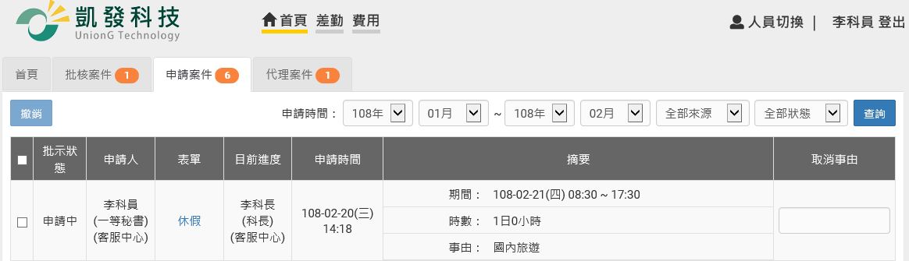
      - 也可以輸入申請時間、來源、狀態，來做查詢
      - 查詢出來的結果會出現在頁面下方
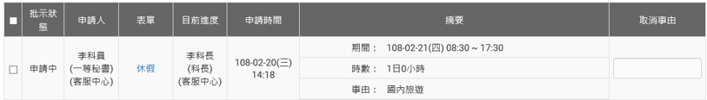

      - 由目前進度可得知，差假申請單目前在誰身上
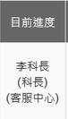
      - 也可以點表單的藍色名稱處，來展開表單
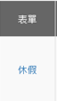

      - 展開表單明細，可以查看填單資訊、申請資訊，以及批核紀錄
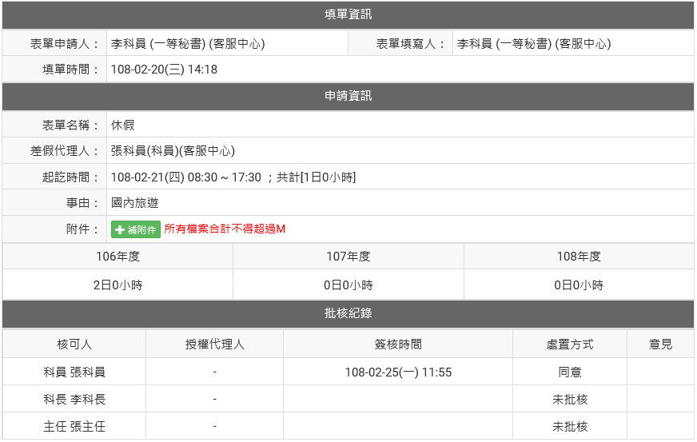
  - 申請中的差假不請了該如何撤銷?
      - 點選申請案件

      - 進入申請案件資料夾，還在申請中的差假單，系統預設直接顯示在頁面上
      - 也可以輸入申請時間、來源、狀態，來做查詢
      - 查詢出來的結果會出現在頁面下方

      - 找到不打算申請的差假，在申請人前面的框框處打勾
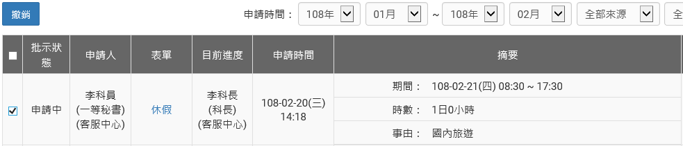
      - 點選上方的撤銷，即可完成撤銷。

  - 我要撤銷已決行但請假時間未到的假單，要如何撤銷
      - 點選申請案件
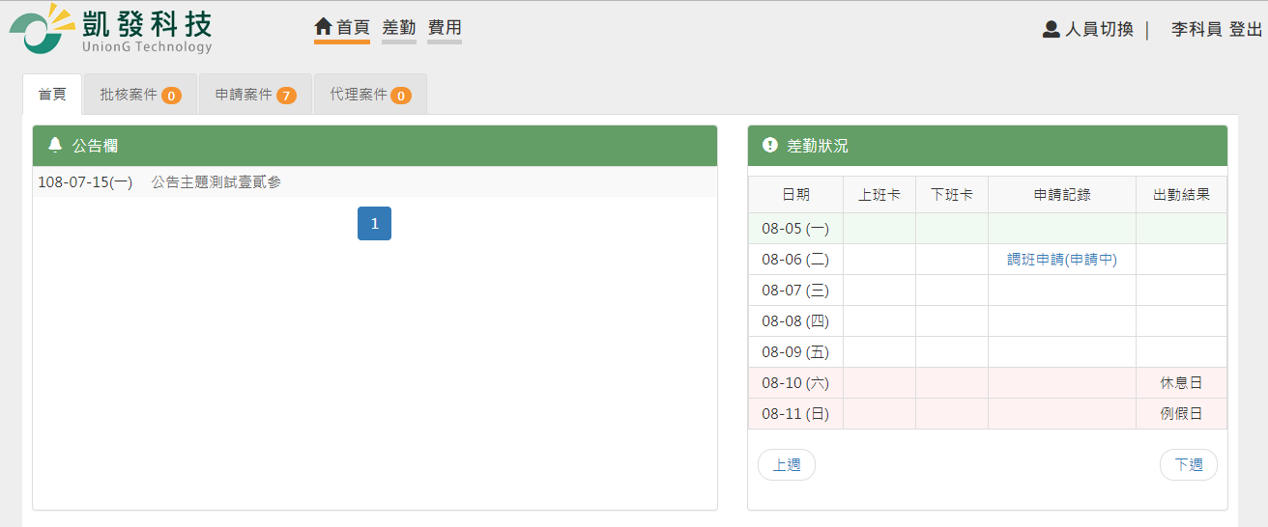

      - 進入申請案件資料夾，還在申請中的差假單，系統預設直接顯示在頁面上
      - 輸入申請時間、來源、狀態，來做查詢(因要撤銷已決行假單，所以狀態選擇同意)

      - 在查詢出來資料中，找到不打算申請的差假，在申請人前面的框框處打勾
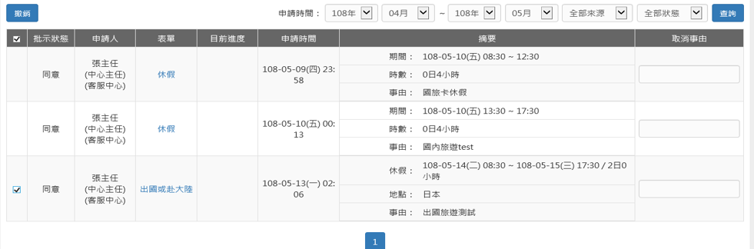
      - 點選撤銷，即可完成撤銷。

  - 假單送出時，忘記附附件要如何處理
      - 點選申請案件

      - 進入申請案件資料夾，還在申請中的差假單，系統預設直接顯示在頁面上
      - 也可以輸入申請時間、來源、狀態，來做查詢
      - 查詢出來的結果會出現在頁面下方

      - 點選該筆忘記附附件的差假申請單之「表單」

      - 進入到表單明細頁面
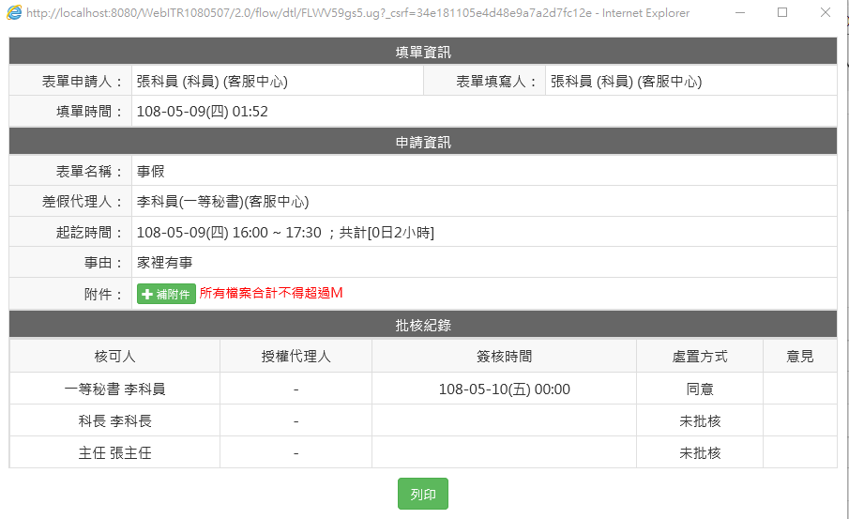
      - 點選補附件

      - 選擇欲補上的附件，開啟後上傳，即可補上附件
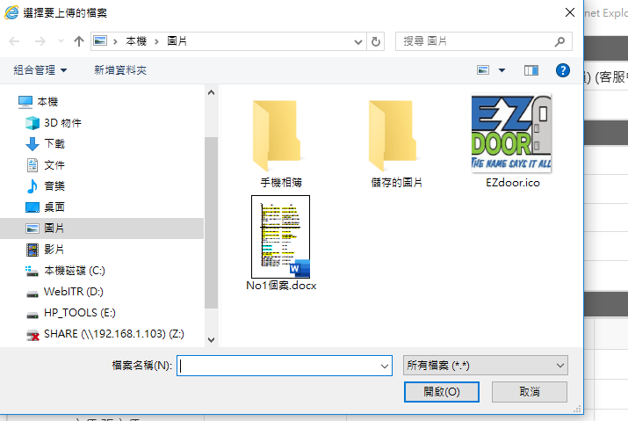

差勤作業
- 初始設定
  - 設設定職務代理人
      - 點選個人資料
      - 點選代理人設定
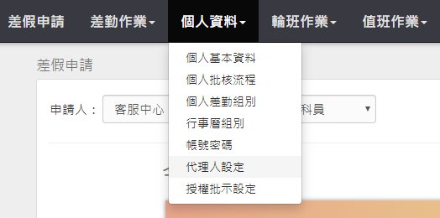

      - 進入到代理人設定頁面
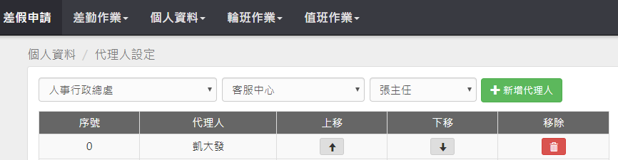
      - 選擇您要找的代理人後，點選新增代理人。
      - 代理人將新增至下方的清單中，可點選上下移的箭頭來調整職務代理人的順序，您可以把第一順位的代理人調整至序號1。
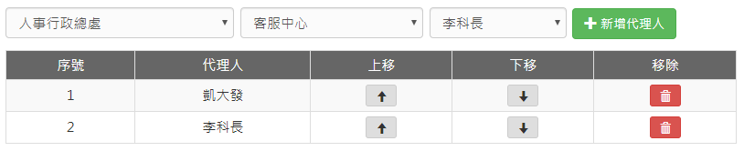

- 差假申請
  - 如何申請1天的休假?
      - 點選休假
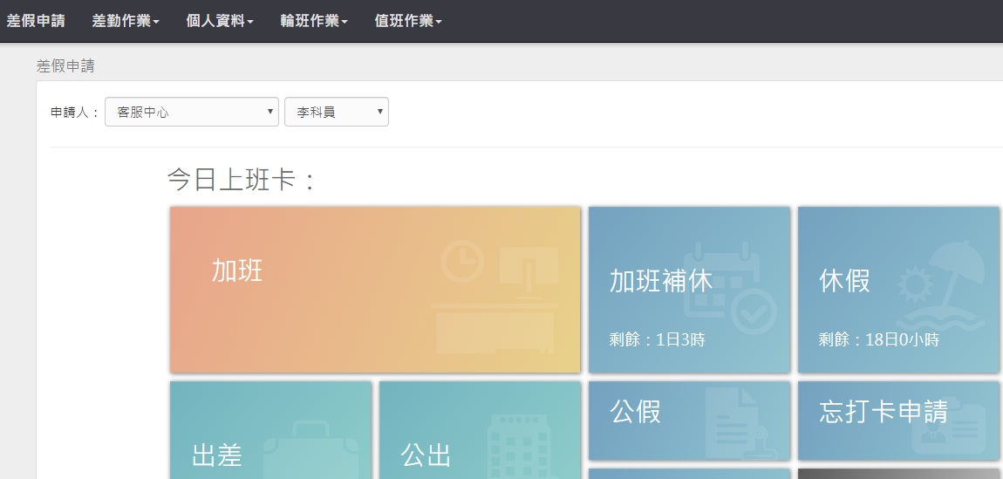

      - 進入休假申請頁面
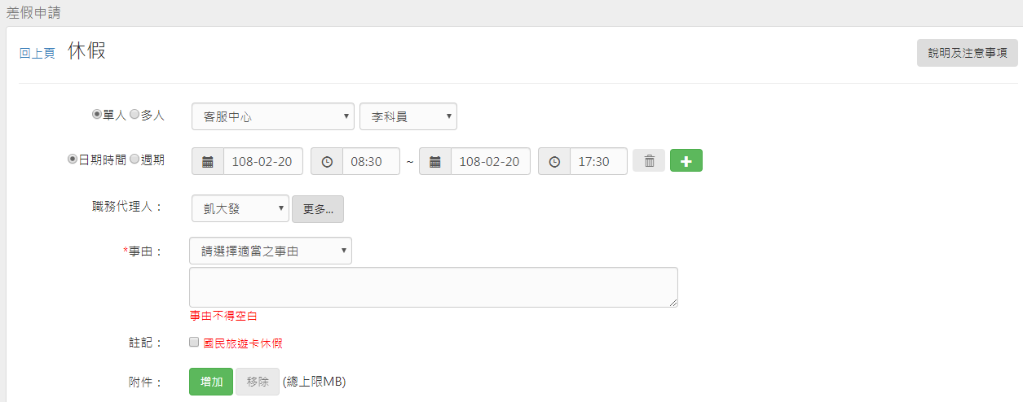
      - 選擇休假日期及時間。

      - 系統會出現預設的職務代理人，也可以點選下拉選單切換其他人(若沒有出現代理人姓名，請先至個人資料→代理人設定功能進行設定)。
      - 輸入休假事由，這裡可以下拉選擇快速事由，或自行手動輸入休假事由。
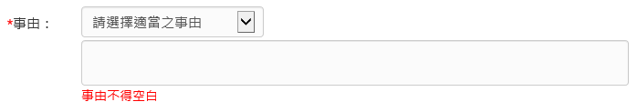
      - 選擇本次休假是否要使用國民旅遊卡休假，若要請打勾。
      - 資料都填寫完畢後，點選送出表單。

      - 出現請假成功頁面，完成申請程序。
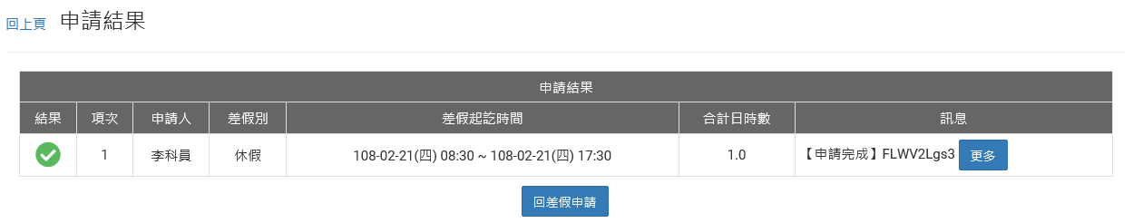
      - 可以在首頁的申請案件查到自己送出申請的休假單，正在等待批核。
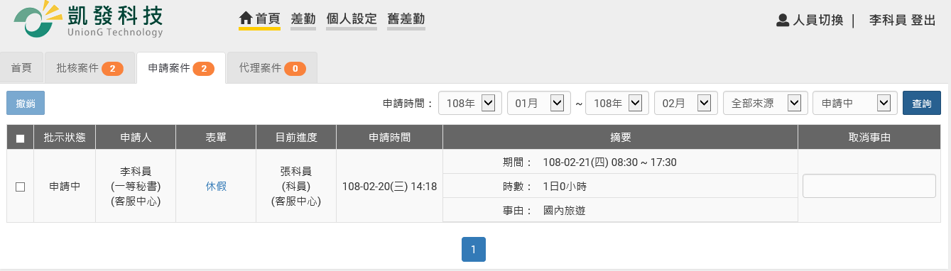
  - 如何申請2小時的加班補休?
      - 點選加班補休

      - 進入到加班補休頁面
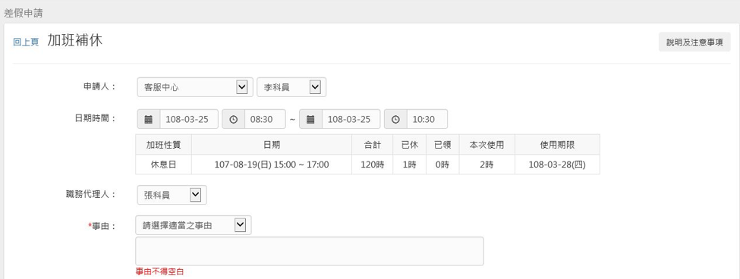
      - 選擇申請日期與起訖時間(下方會呈現可使用的補休時數，且系統會依照您選擇的加班補休時數，來自動扣除可補休時數，以下圖為例，申請3/25 8:30~10:30共2小時，所以下方8/19的加班紀錄會扣除2小時)
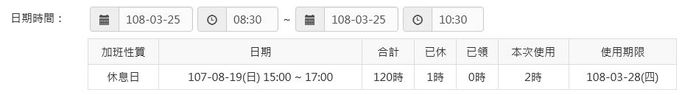
      - 選擇職務代理人
      - 輸入申請加班補休事由，這裡可以下拉選擇快速事由，或自行手動輸入加班補休事由。
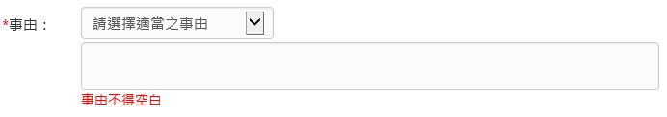
      - 資料都填寫完畢後，點選送出表單。
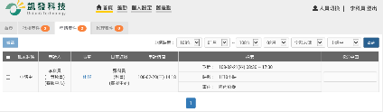

      - 出現申請加班補休成功頁面，完成申請程序。
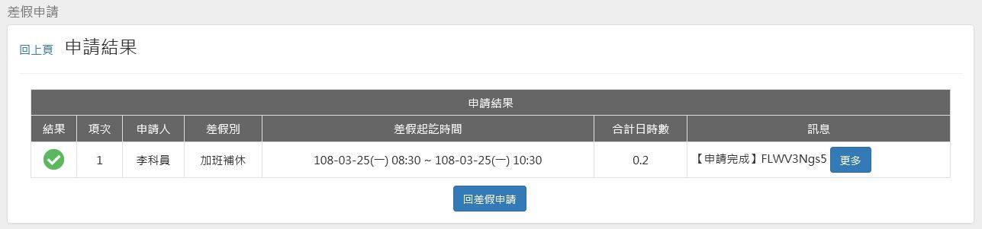

      - 可以在首頁的申請案件查到自己送出申請的加班補休單，正在等待批核。(若為補請則會顯示在頁面上)
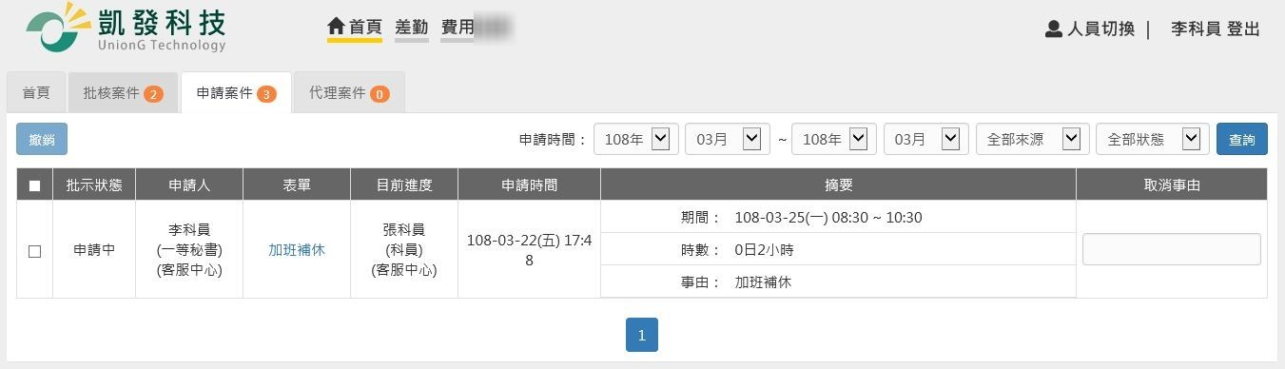

  - 如何申請1小時一般加班
      - 點選加班

      - 進入到加班申請的頁面
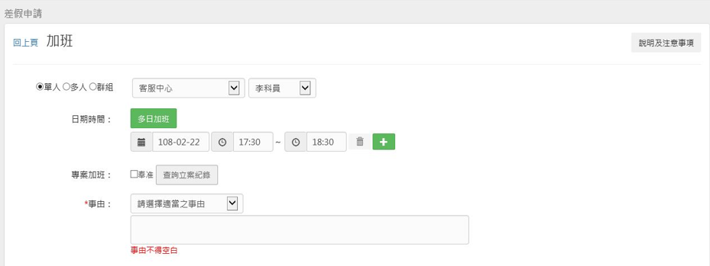
      - 選擇申請日期與時間(以加班1小時為例)

      - 輸入申請加班事由，這裡可以下拉選擇快速事由，或自行手動輸入加班事由。
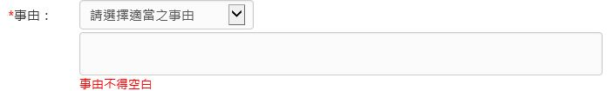
      - 資料都填寫完畢後，點選送出表單。
      - 出現申請加班成功頁面，完成申請程序。
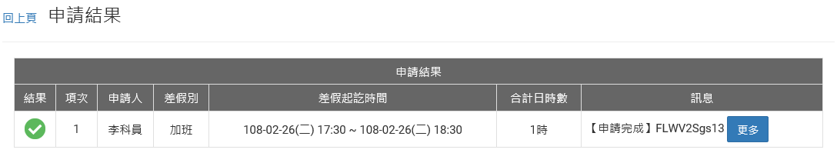

      - 可以在首頁的申請案件查到自己送出申請的加班單，正在等待批核。
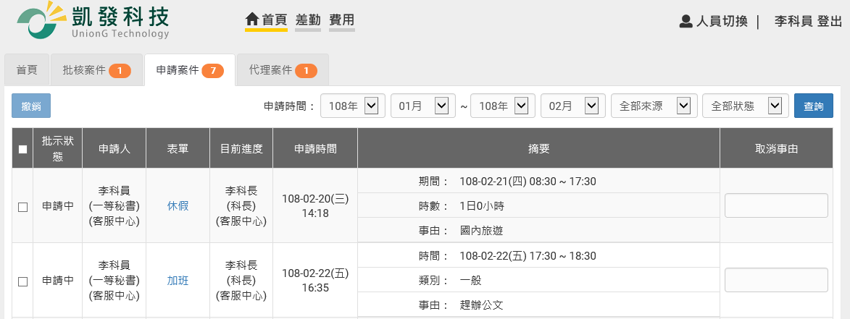

  - 如何申請半天出差。
      - 點選公差
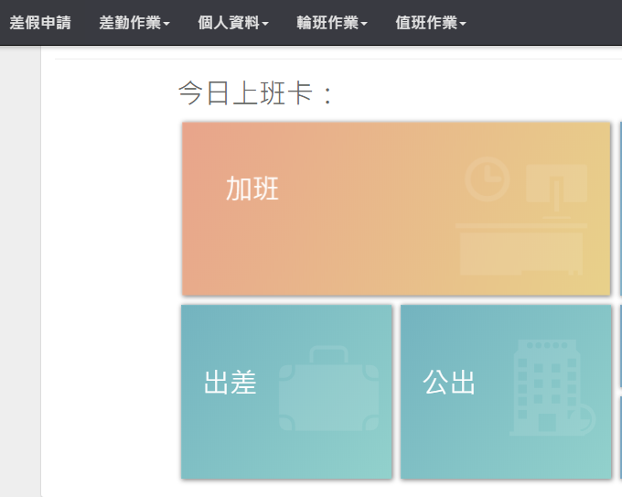

      - 進入到出差申請頁面
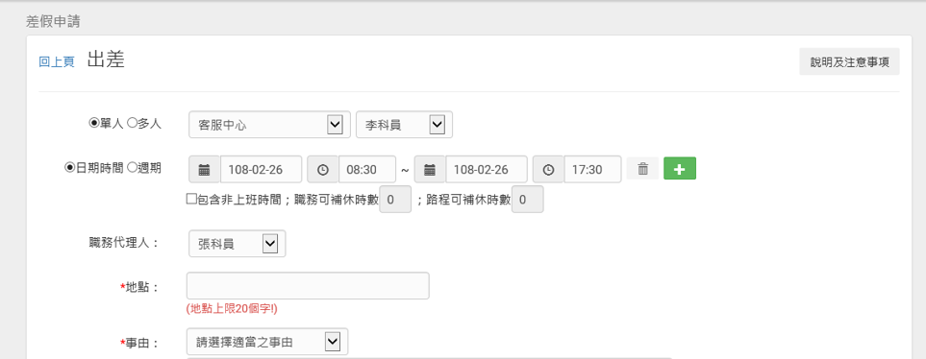
      - 選擇申請日期與起訖時間(若為非上班時間執行公務，勾選「包含非上班時間」，可選擇可補休時數)
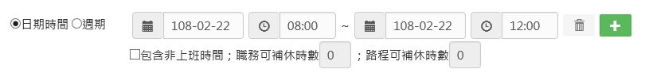
      - 選擇職務代理人
      - 選擇出差地點
      - 輸入申請出差事由，這裡可以下拉選擇快速事由，或自行手動輸入出差事由。
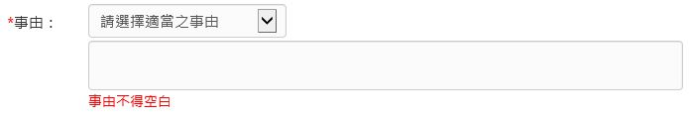
      - 若有附件，點選增加來上傳附件。
      - 資料都填寫完畢後，點選送出表單。
      - 出現申請出差成功頁面，完成申請程序。
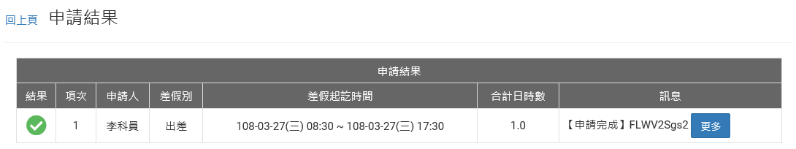
      - 可以在首頁的申請案件查到自己送出申請的出差單，正在等待批核。
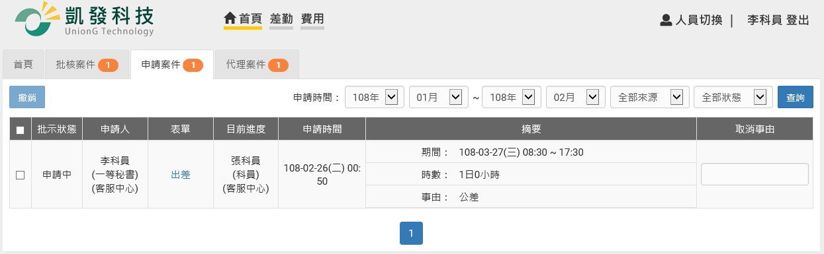

  - 當不幸有親人去世，該如何申請喪假?
      - 點選其他假別
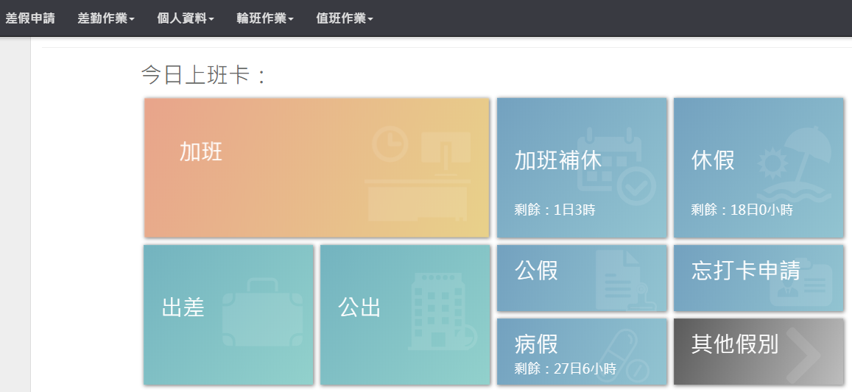

      - 點選婚喪娩
      - 點選喪假
      - 進入到喪假申請頁面
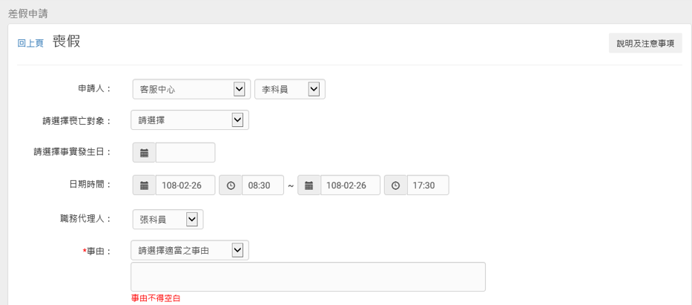
      - 選擇喪亡對象
      - 選擇事實發生日
      - 選擇申請日期與起訖時間
      - 選擇職務代理人
      - 輸入申請喪假事由，這裡可以下拉選擇快速事由，或自行手動輸入喪假事由。
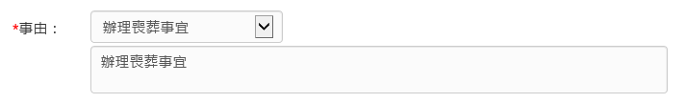

      - 資料都填寫完畢後，點選送出表單
      - 出現申請喪假成功頁面，完成申請程序。
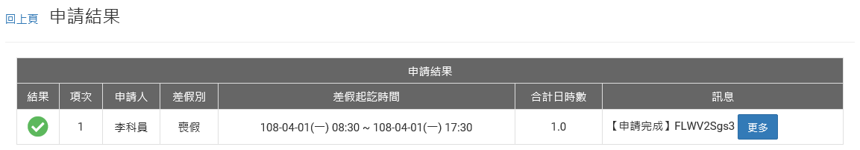

      - 可以在首頁的申請案件查到自己送出申請的喪假單，正在等待批核。
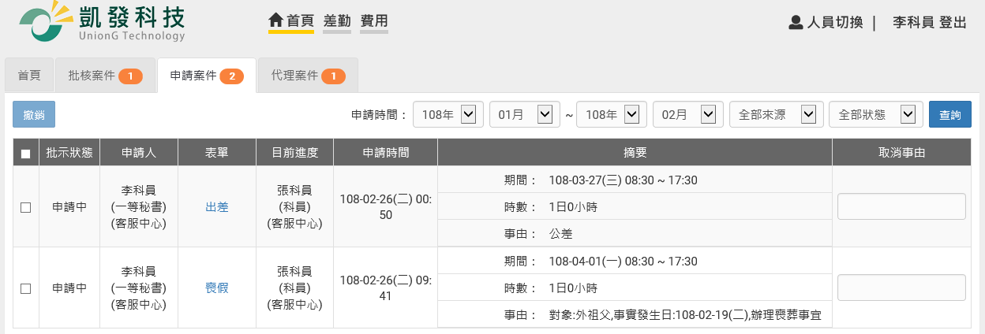

  - 申請差假時，若出現【該請假區間已有代理業務】，該怎麼處理?
      - 若申請差假出現【該請假區間已有代理業務】，代表你請假的時段，在之前已經有答應代理其他人
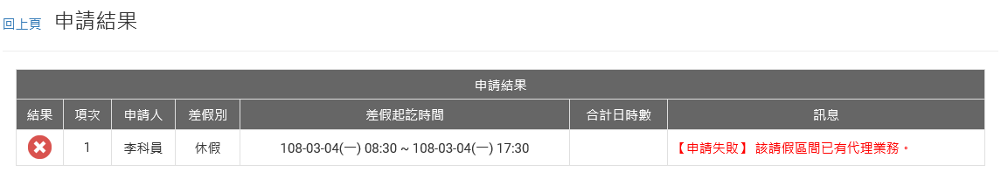
      - 請先到首頁的代理案件查詢
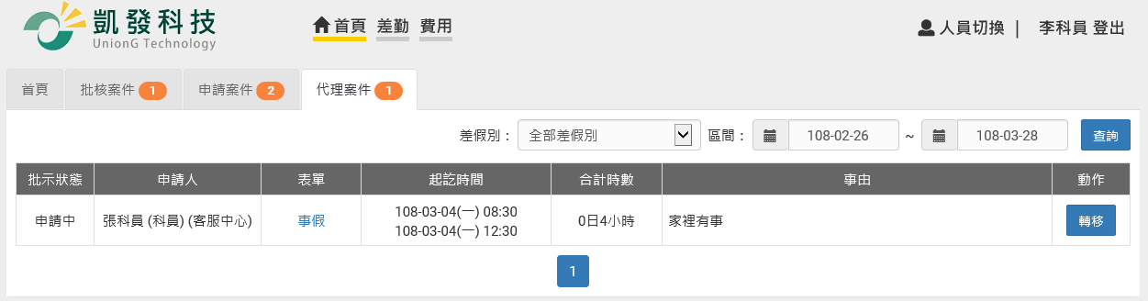

      - 找到代理的紀錄後，按下畫面右方動作處的轉移
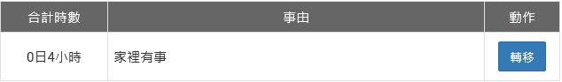
      - 選擇轉移的時間與對象、填寫轉移事由
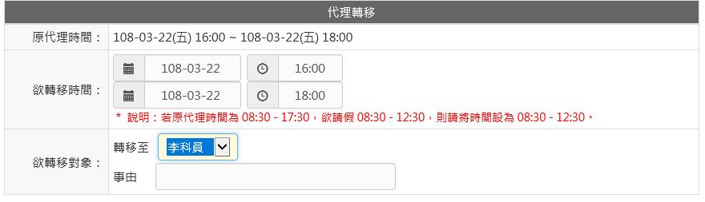
      - 最後點選送出，即可送出代理轉申請單

      - 必須等代理轉移案件完成簽核後，就可以重新申請差假單
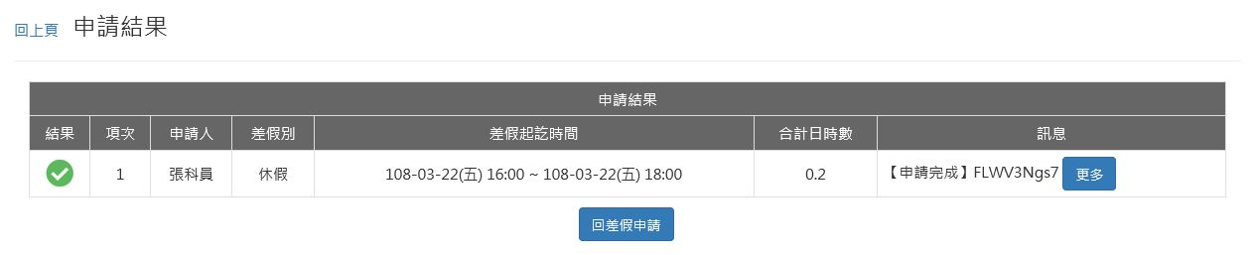

  - 我要請休假出國旅遊，要如何申請假單
      - 點選其他假別
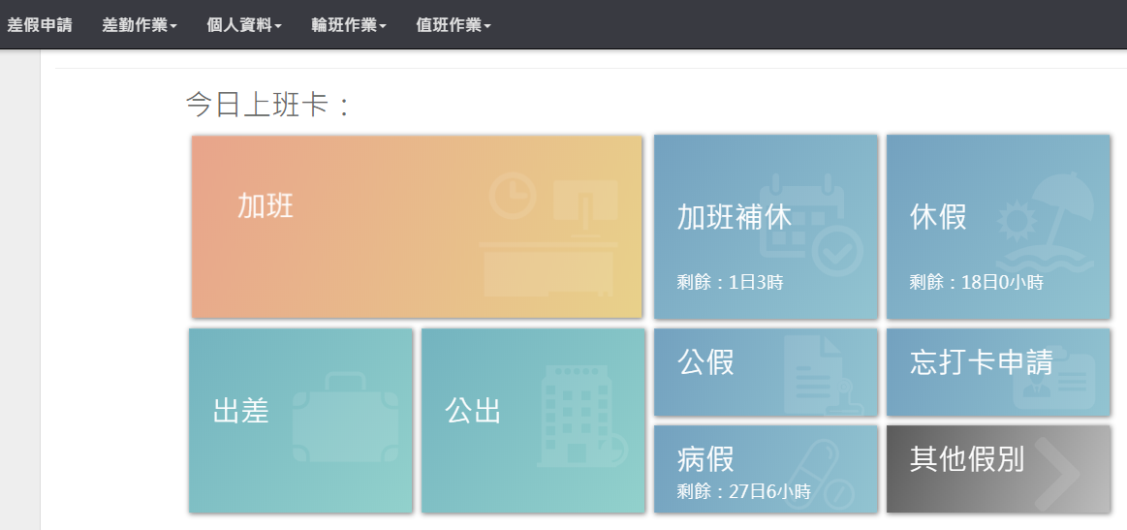
      - 點選出國大陸
      - 點選出國或赴大陸

      - 進入到出國或赴大陸申請頁面
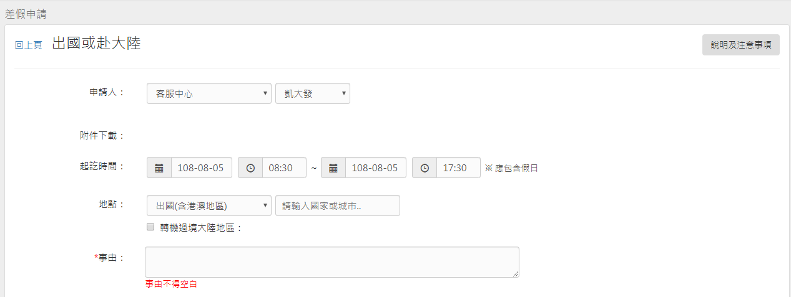
      - 選擇申請人

      - 選擇起訖時間
      - 輸入地點(若有轉機過境大陸地區，則需在前方勾選)
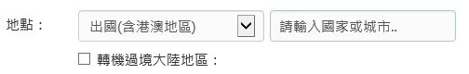
      - 填寫事由
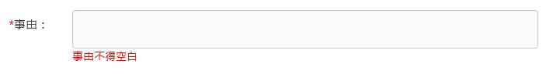
      - 點選增加來附上附件
      - 選擇假別及期間

      - 系統跳出提示假別訊息，選擇假別
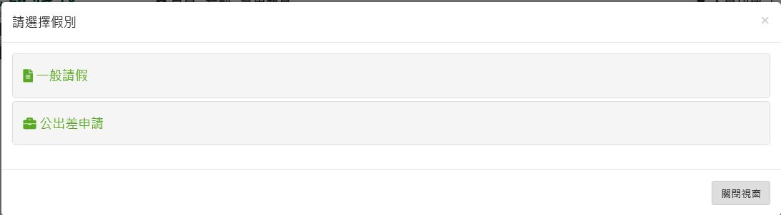
      - 選擇休假
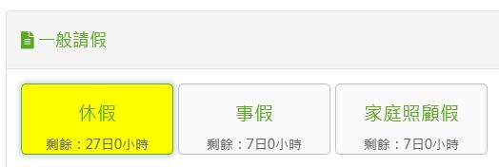

      - 選擇請假日期時間
      - 選擇職務代理人
      - 按下確定送出
      - 選擇好的假別及期間，就會出現在申請頁面
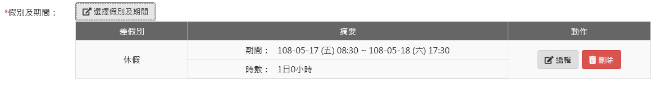
      - 也可以點選動作處的編輯或刪除，來做進行差假的修正
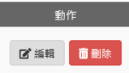
      - 填好所有資訊後，按送出表單
      - 出現申請成功的頁面，完成此張差假申請單
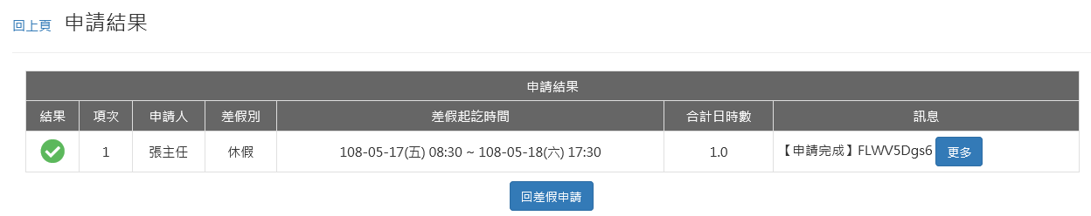

  - 因工作需要，要申請跨夜的加班，要如何申請
      - 點選加班
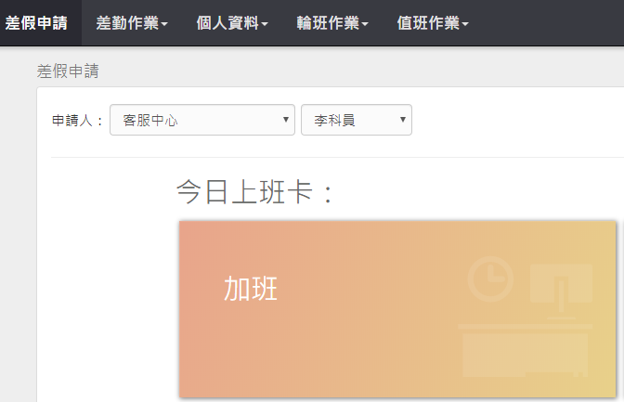

      - 進入到加班申請的頁面
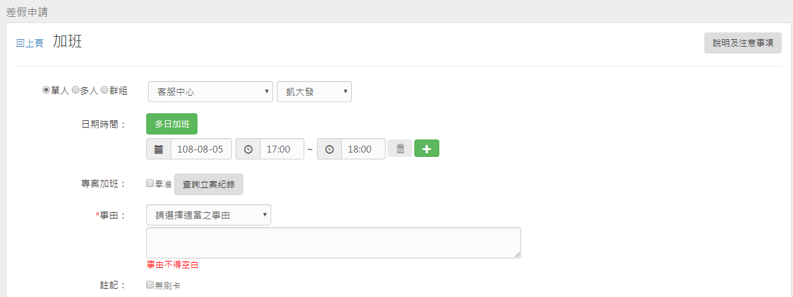
      - 選擇申請人

      - 選擇日期時間(時間須注意要跨夜，也就是填寫1800-0100)
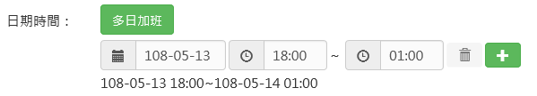
      - 勾選是否專案加班
      - 選擇事由
      - 確認是否勾選無刷卡註記
      - 點選增加來附上附件
      - 資料都填寫完畢後，按下送出表單
      - 出現申請成功的頁面，即可送出此筆跨夜加班申請單
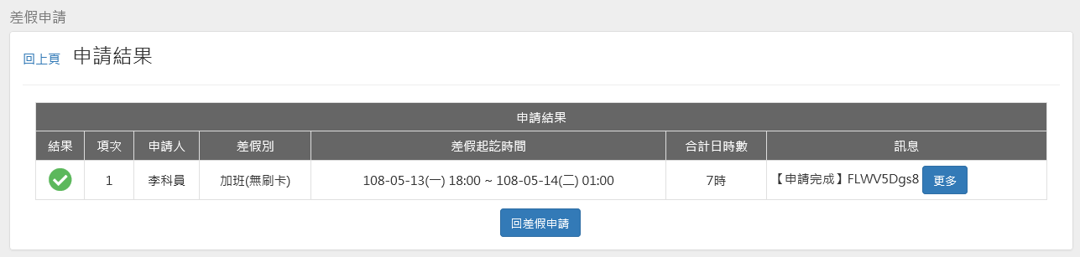

- 差勤資料查詢
  - 如何查詢自己這個月的差假紀錄。
      - 點選差勤作業
      - 點選差勤資料查詢
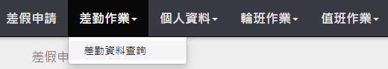

      - 進入到差勤資料查詢的頁面，系統預設顯示當月的完整差勤資訊，包含差假紀錄。
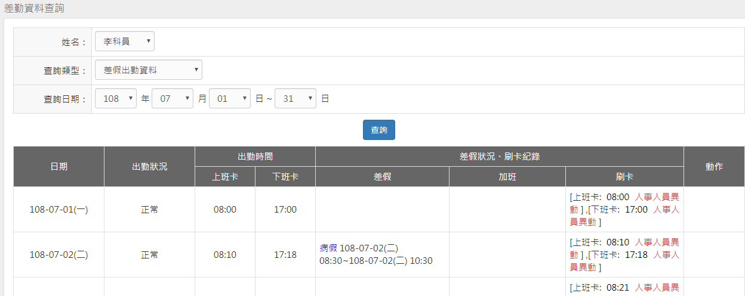

      - 也可以輸入查詢類型、查詢日期資料，來作查詢
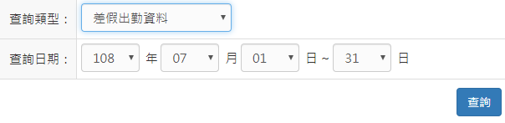

- 個人資料
  - 如何查詢個人的基本資料?
      - 點選個人資料
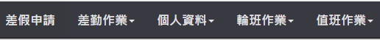
      - 點選個人基本資料
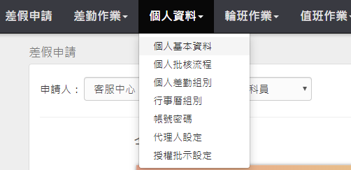

      - 進入到個人資料頁面，即可查看個人基本資訊
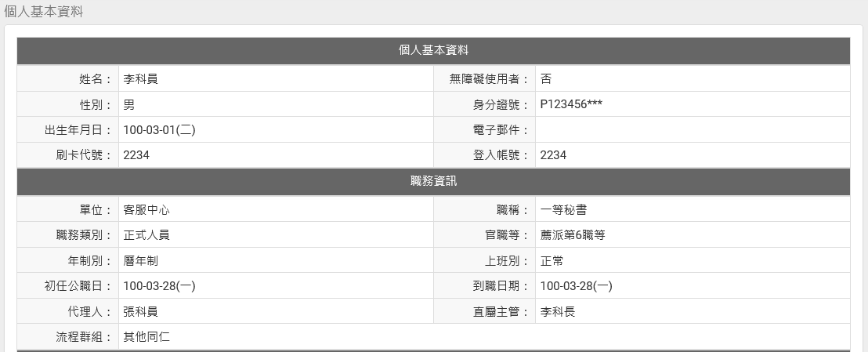

如何更換自己的職務代理人?
      - 點選個人資料
      - 點選代理人設定
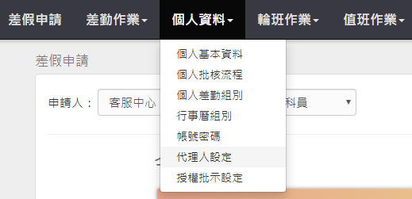

      - 進入到代理人設定頁面
      - 選擇您要找的代理人後，點選新增代理人。
      - 代理人將新增至下方的清單中，可點選上下移調整職務代理人的順序，您可以把第一順位的代理人調整至序號1。

輪班作業
- 申請調代班
  - 下週二臨時有事，如何跟同仁調代班?
      - 到功能選單差勤部分，點選輪班作業
      - 點選調代班申請
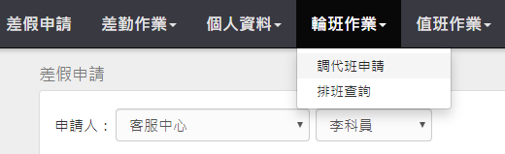

      - 進入到調代班申請的頁面
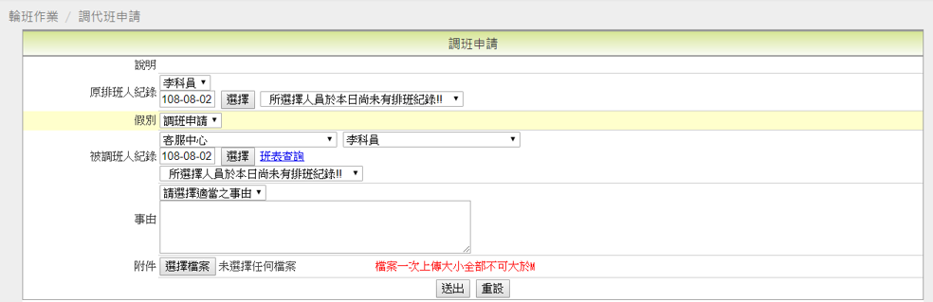
      - 選擇原排班人、調班的時間、假別
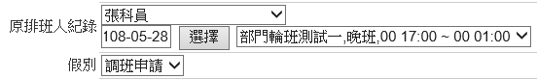
      - 選擇被調班人的時間
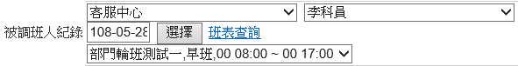
      - 填寫事由
      - 若要增加附件，按瀏覽來增加
      - 資料都填寫完畢後，按送出
      - 出現調代班申請單編號，即代表送出調代班申請單
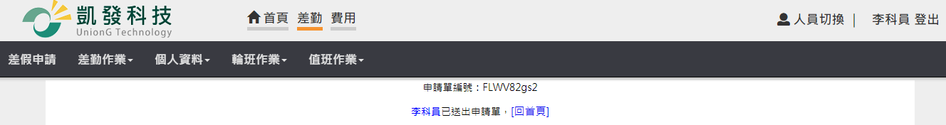

- 班表查詢
  - 如何快速查詢自己的班表資訊
      - 到功能選單差勤部分，點選輪班作業
      - 點選排班查詢
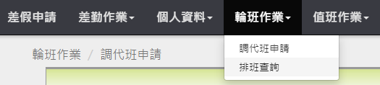
      - 即可查詢自己的排班狀況
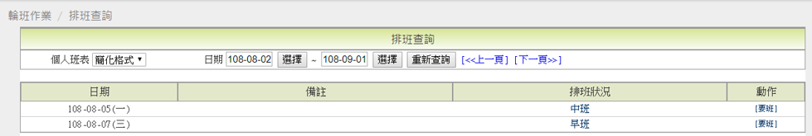

      - 也可以查詢特定區間，輸入日期區間後，點選重新查詢

費用作業
- 費用申請
  - 如何申請差旅費?
      - 點選費用申請
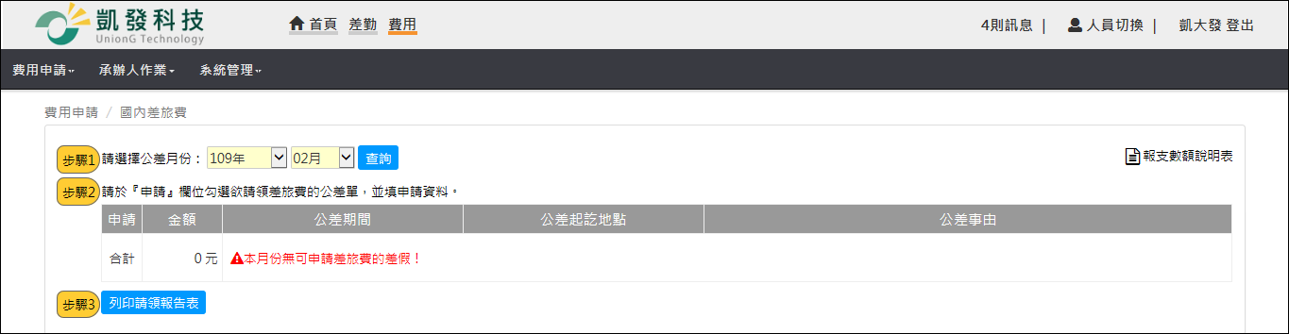
      - 點選差旅費
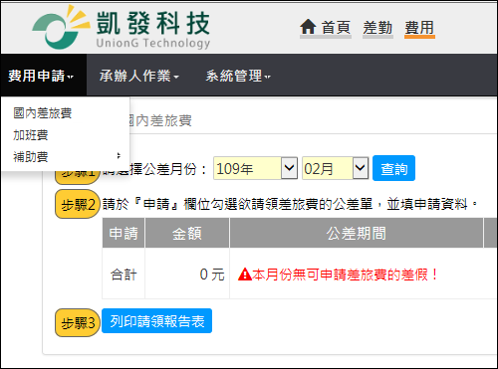
      - 進入到差旅費請領頁面
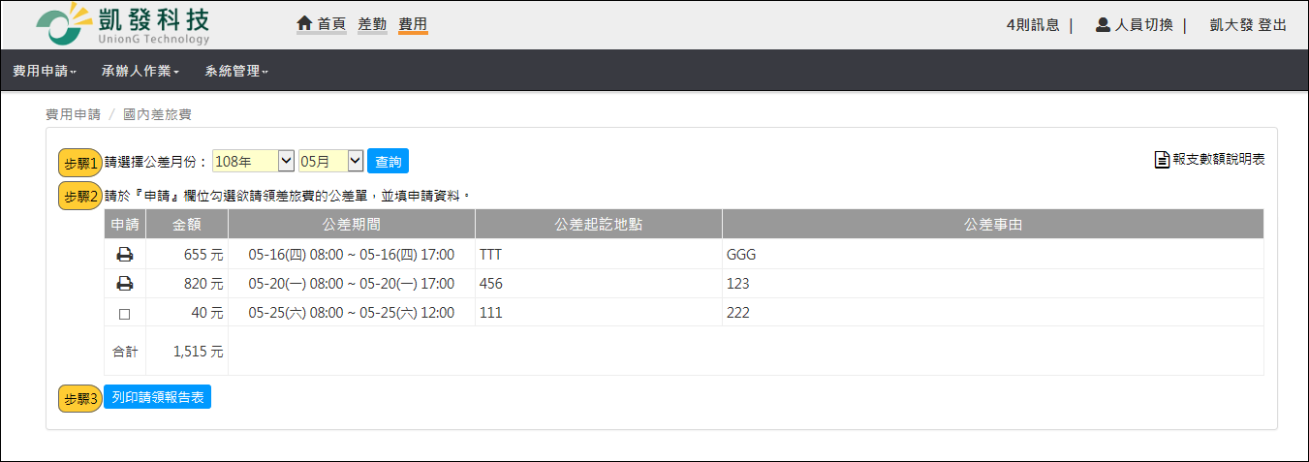
      - 選擇要請領差旅費的月份後點選查詢(預設是當月份，若要申請當月份則請直接跳至step5)

      - 找到欲申請的差旅費紀錄後，在金額旁邊的框框處打勾
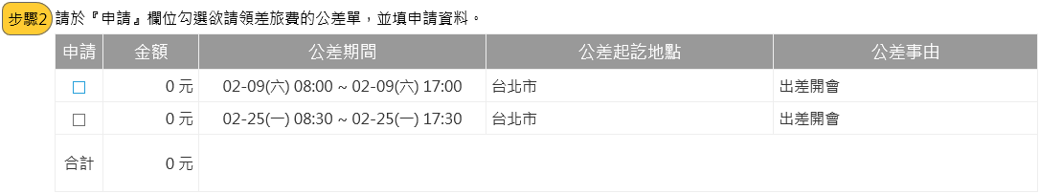
      - 打勾後會直接展開表格，可以開始填寫
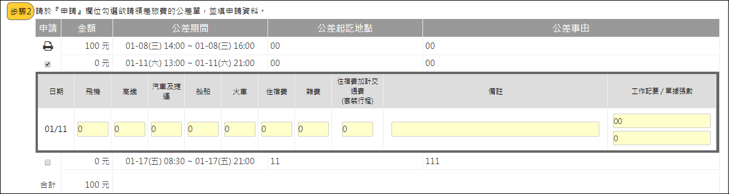
      - 依序填寫申請的費用項目金額

      - 點選列印請領報告表
      - 畫面上會出現差旅費報告表，同時出現印表機列印功能視窗，點選列印按鈕即可以列印出報表。
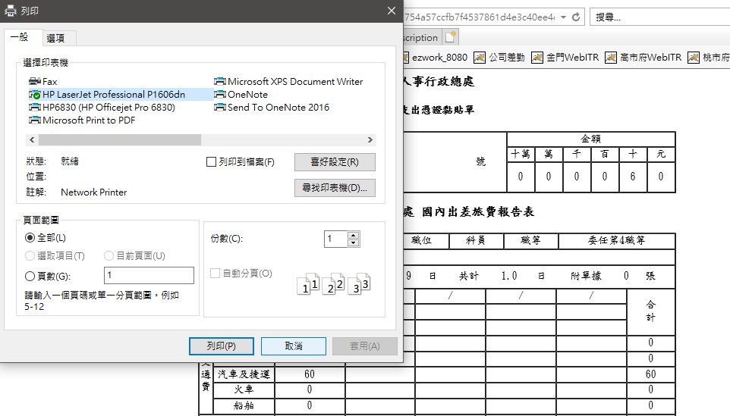
  - 如何申請加班費?
      - 點選費用申請
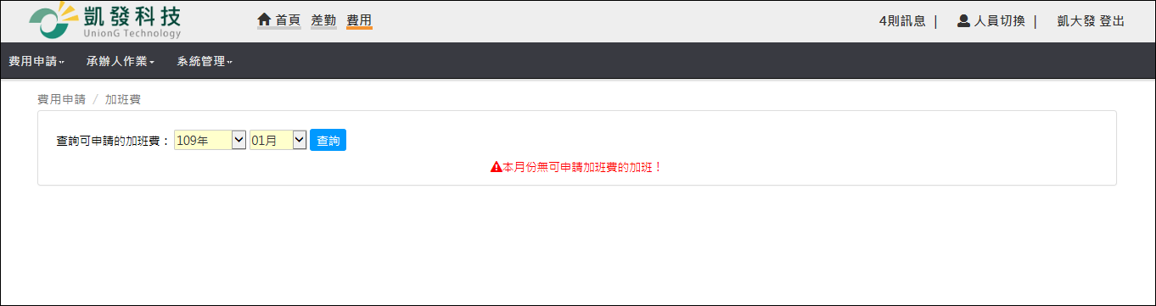
      - 點選加班費

      - 進入到加班費請領頁面
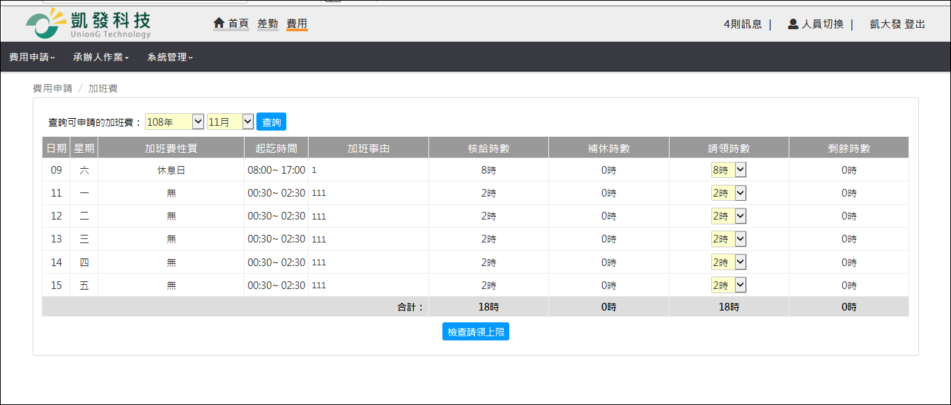
      - 選擇要請加班費用的月份後點選查詢(預設是前一月份，若要直接申請前一月份則請直接跳至step5)

      - 選擇欲請領的加班費時數，預設是請領全部時數，可以自行調整

      - 點選檢查請領上限
      - 檢查後未超過上限時數，即可點選送出請領結果給承辦人
      - 請領成功後，請點選列印個人請領報表
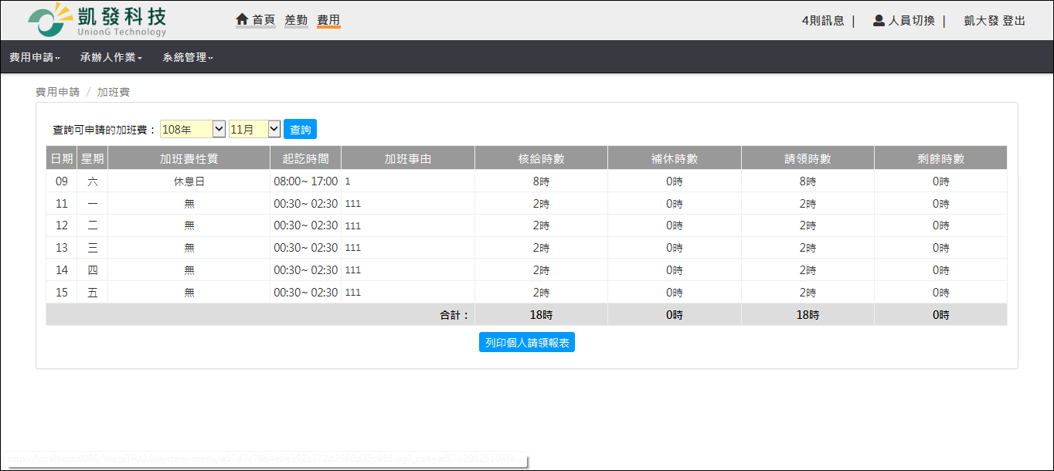
      - 畫面上會出現個人加班費報告表，同時出現印表機列印功能視窗，點選列印按鈕即可以列印出報表。
